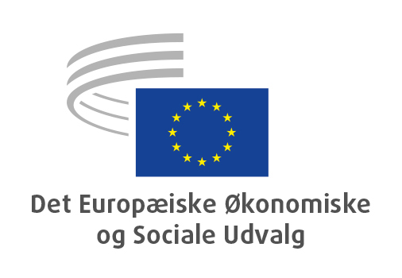
DA
Cillian Lohan, næstformand med ansvar for kommunikation – biografiske noter (oktober 2020)
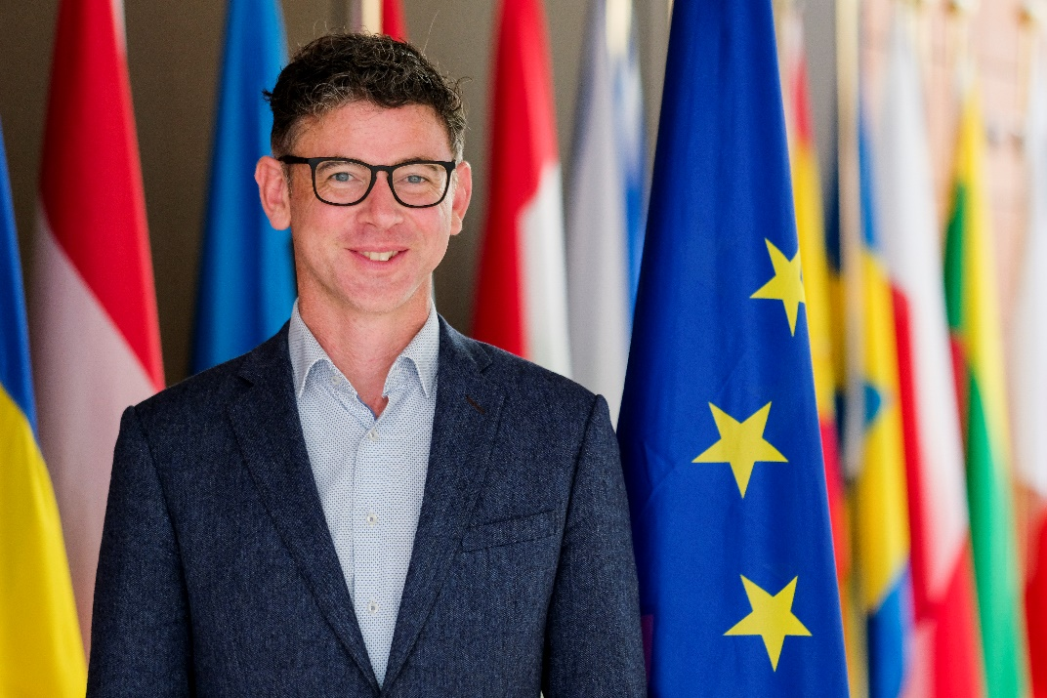
Cillian Lohan er universitetsuddannet fra University College Cork og University of Ulster med en bachelor- og en kandidatgrad.
Han har en omfattende erfaring fra erhvervssektoren (strategisk planlægning og forretningsudvikling) og miljøsektoren (bevarelse og forvaltning af habitater).
Han er en leder inden for cirkulær økonomi. Han var den første formand for den europæiske interessentplatform for cirkulær økonomi, som han bidrog til at etablere. Han er en erfaren delegeret ved FN-initiativer, som f.eks. COP-klimaforhandlingerne og det Politiske Forum på Højt Niveau vedrørende Bæredygtig Udvikling.
Som administrerende direktør for Green Economy Foundation har Cillian arbejdet med ambitiøse projekter, herunder plantning af over 1 mio. træer i Irland og etablering af et vildtreservat i Tobago.
Han har været et aktivt medlem af EØSU siden 2015 – udpeget via Irish Environmental Pillar – og været ordfører for 13 udtalelser. Han er blevet valgt til posten som næstformand af sine kolleger i EØSU. Han er blot den anden irer, der bliver næstformand for EØSU.
_____________

